В этом году исполняется 75 лет со времени прорыва блокады Ленинграда.
К этой дате отдел обслуживания подготовил аннотированный список литературы по данной теме.
Блокада Ленинграда немецкими, финскими и испанскими войсками во время Великой Отечественной войны началась 8 сентября 1941 и длилась по 27 января 1944 года. (блокадное кольцо было прорвано 18 января 1943 года) - 872 дня.
На город шла группа армий «Север» под командованием генерал-фельдмаршала фон Лееба. В августе тяжелые бои шли уже на подступах к городу, немецкие войска перерезали железные дороги, связывавшие Ленинград со страной.
По плану Гитлера город должен был быть стерт с лица земли, а войска, оборонявшие его - уничтожены. Потерпев неудачу в попытках прорвать оборону советских войск внутри блокадного кольца, немцы решили взять город измором, а с 13 сентября начался артобстрел города, продолжавшийся всю войну.
В блокированном городе оказалось более 2,5 млн. жителей, в том числе 400 тысяч детей. Запасов продовольствия и топлива катастрофически не хватало.
Единственным путем сообщения с блокадным Ленинградом оставалось Ладожское озеро. 22 ноября началось движение автомашин по ледовой дороге, получившей название «Дорога жизни». Немцы бомбили и обстреливали дорогу, но движение им остановить не удалось. Зимой эвакуировали население и доставляли продукты питания.
И только 27 января 1944 года стало Днем полного освобождения Ленинграда от фашистской блокады. В честь этого дня, который отмечается в нашей стране как День воинской славы России и день всенародной памяти о событиях тех тяжелых лет
Книги о блокаде Ленинграда - это гимн бессмертию, любви, страданиям, мужеству и ненависти к врагу. Художественные романы часто написаны в виде дневников очевидцев этих ужасных событий, а их герои - женщины и дети. В документальных книгах про блокаду Ленинграда можно узнать правдивую статистическую информацию, прочитать законы и приказы, по которым жил город.
Все нижеперечисленные издания вы сможете взять в отделе обслуживания Центральной библиотеки или заказать через межбиблиотечный абонемент областной универсальной научной библиотеки.

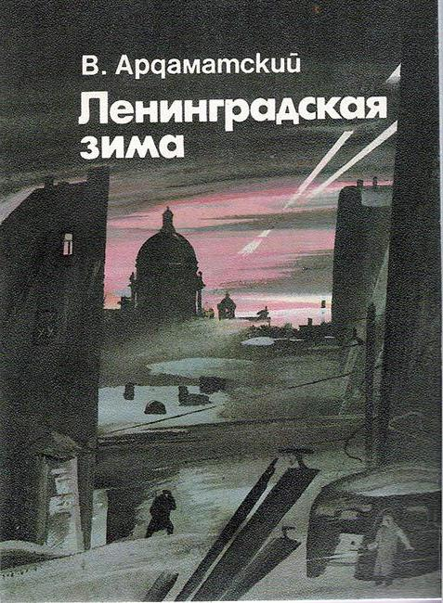ХУДОЖЕСТВЕННЫЕ ИЗДАНИЯ:
Ардаматский В. И. Ленинградская зима : повесть / В.И. Ардаматский. - Ленинград : Лениздат, 1986. - 270 с.
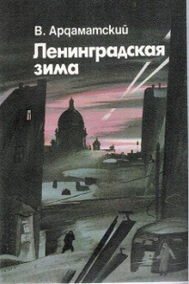
В остросюжетной повести "Ленинградская зима" Василия Ардаматского рассказывается о работе чекистов в годы Великой Отечественной войны в осажденном Ленинграде. В книге достаточно реалистично описывается ленинградская блокадная зима. В этой повести две сюжетные линии, никак друг с другом не связанные, кроме одного города. Первая история о московском журналисте Ардаматском и его дневнике, вторая - о немецких и советских разведчиках.
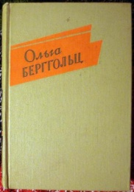
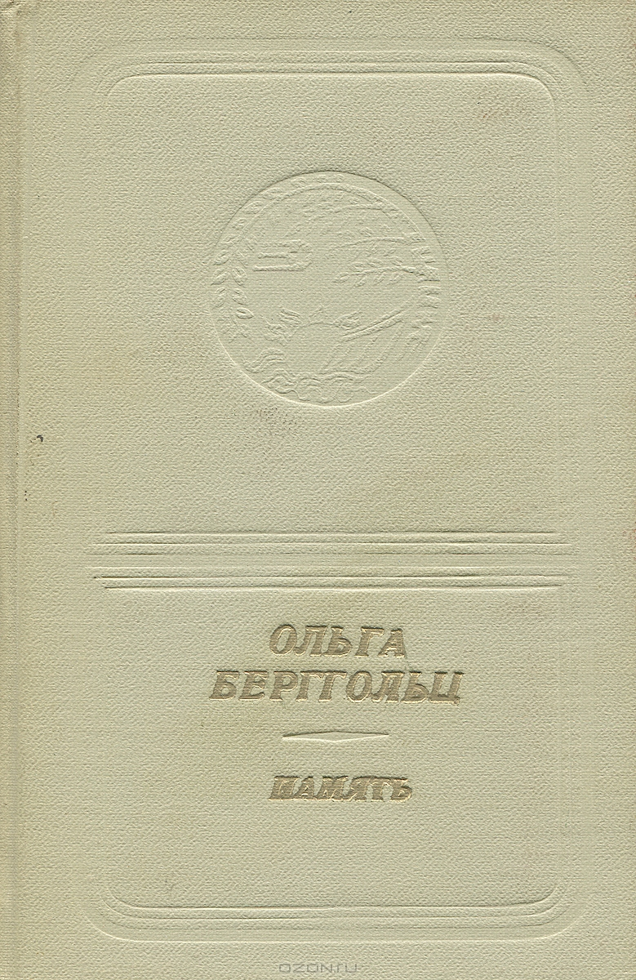
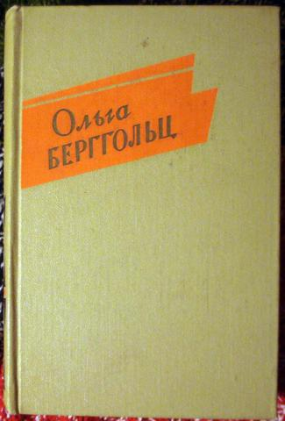Берггольц, О. Ф. Стихи. Проза / О. Ф. Берггольц. - Москва. - Ленинград : Гослитиздат, 1961. - 550 с.
В книгу писательницы Ольги Берггольц вошли широко известные произведения "Дневные звезды" и "Говорит Ленинград" - документальные повести, повествующие о бессмертном подвиге ленинградцев в тяжелые 900 дней и ночей блокады Ленинграда.

Берггольц, О. Ф. Из ленинградских дневников / О. Ф. Берггольц // Память : книга стихов. - Москва : Современник, 1972. - 302 с.
И все-таки из стихов О. Берггольц, которые она не чаяла увидеть напечатанными при жизни, мы узнаем правду о Блокаде. Из стихов, дневников и писем О. Берггольц, познавшей ужас сталинских застенков, мы узнаем о том, что было с нашей страной в тридцатые-сороковые годы. Все 900 дней блокады О. Берггольц оставалась в умирающем городе. В настоящее издание включены, поэмы, стихотворения из сборника «Ленинградский дневник».

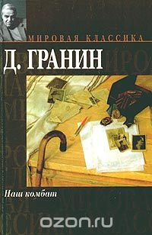Гранин, Д. Наш комбат / Даниил Гранин. - Москва : АСТ ; ВЗОИ, 2004. - 448 с. - (Мировая классика)
Через много лет после войны несколько бывших однополчан встречаются на том месте, где зимой 1941 года они отразили атаки гитлеровцев и не пустили их в Ленинград. Осматривая немецкие позиции, бывший комбат понимает, что позиции фашистов в этом месте были далеко не так сильны, как казалось, и их батальон мог бы не просто обороняться, а захватить немецкий «аппендицит», вклиненный в нашу оборону. Сколько людей остались бы живы, знай он тогда про некий овражек, и про то, что у немцев, оказывается, здесь не было железобетонных дотов... Что же делать с этим знанием теперь?

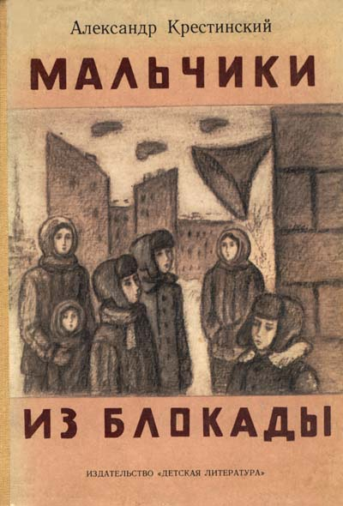Крестинский, А.А. Мальчики из блокады : рассказы и повесть : / Александр Крестинский. - Ленинград : Детская литература ; Ленинградское отделение, 1983. - 143 с. : ил.
Блокада Ленинграда в книге не является основополагающим, детство - вот главная определяющая рассказов и повести в данном сборнике. Книга "Мальчики из блокады", глубоко автобиографична. Крестинский со светлой грустью вспоминает свое блокадное детство и щедро делится с нами своими воспоминаниями. Не жмет слезу, не пытается вызвать сочувствие, скорее делится наболевшим, доносит самую суть, таких понятных, казалось бы вещей, как человечность, моральный облик, достоинство, должных присутствовать при любых обстоятельствах.

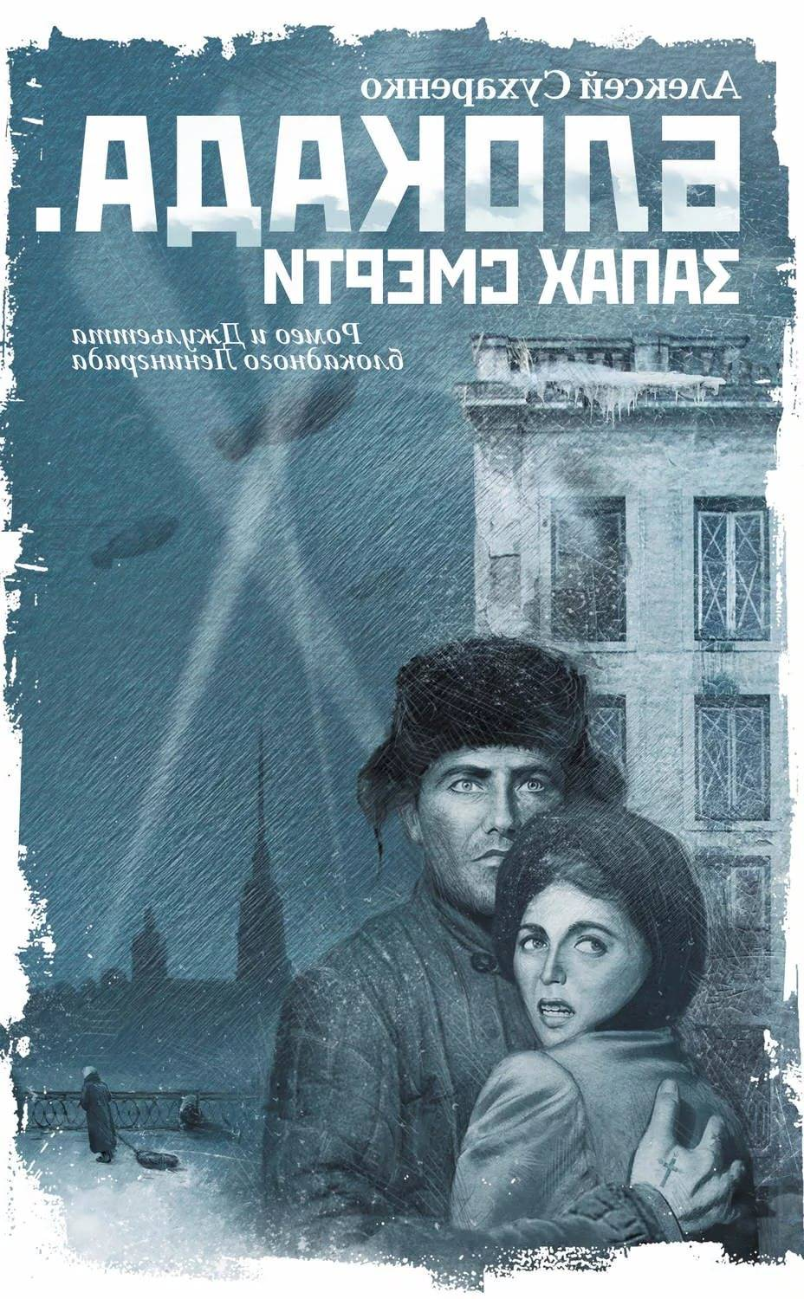Сухаренко, А. Блокада. Запах смерти / Алексей Сухаренко. - Москва : АСТ : Астрель : Полиграфиздат, 2010. - 506 с.
Они не познакомились, если бы не… война. Да и как им встретится - Анастасия, дочь работника НКВД, майора милиции Петракова, и Ванька Зарецкий - фартовый молодой вор по кличке Цыган? Но Ленинград оказался в блокадном кольце, и пути их пересеклись, судьбы тесно переплелись, да так, что не разорвать. Кругом голод, разруха, смерть, и надо выжить, хотя бы просто выжить. И остаться людьми. И сохранить любовь. А это так трудно…

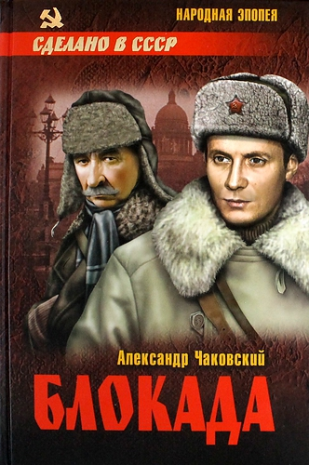Чаковский, А. Б. Блокада : роман в 2 т. / А.Б. Чаковский. - Москва : Вече, 2014. - (Сделано в СССР. Народная эпопея)
Т. 1. Кн. 1,2. - 672 с.
Т. 2. Кн. 4 и 5. - 816 с.
Роман известного писателя Александра Борисовича Чаковского, посвящен обороне Ленинграда в Великой Отечественной войне. Действие первой книги «Блокады» начинается накануне войны, вторая книга охватывает события июля и августа 1941года, когда идут тяжелые бои на подступах к Ленинграду. В третьей и четвертой книгах романа «Блокада» автор развертывает широкую панораму событий сентября-ноября 1941 года. Подвиг ленинградцев в один из наиболее тяжелых периодов обороны города изображает на фоне героической борьбы народа против фашистских захватчиков. Пятая книга является завершающей широко известного романа.

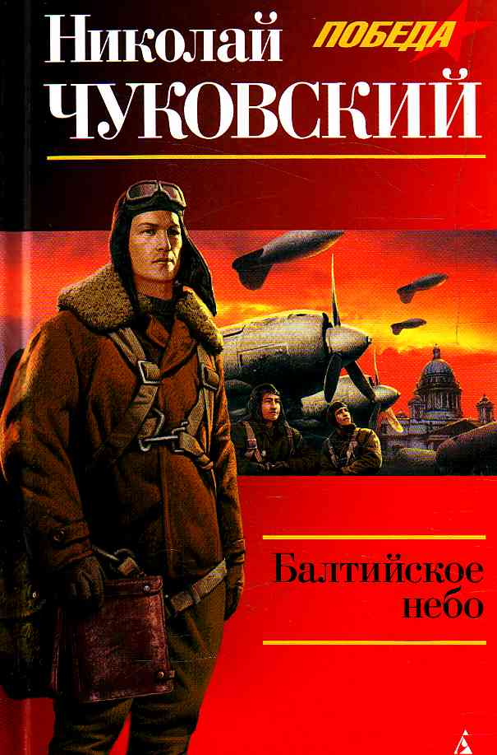Чуковский, Н. К. Балтийское небо: роман / Николай Чуковский. - Санкт-Петербург : Азбука-классика, 2010. - 544 с. - (Победа)
Знаменитая книга сына детского писателя Корнея Чуковского Николая Чуковского «Балтийское небо» о судьбе эскадрильи истребителей И-16 под командованием капитана Рассохина - одна из лучших и правдивых книг о войне. Это роман о Ленинграде, о военных буднях блокадного города, его защитников и жителей, каждый день которых был по-своему героическим, о том, как воевали летчики, влюблялись, погибали, как их дело продолжали боевые товарищи, как рождалась и крепла вера в грядущую победу.

Шестинский, О.Н. Блокадные новеллы : рассказы / Олег Шестинский. - Москва : Современник, 1984. - 319 с. : ил.
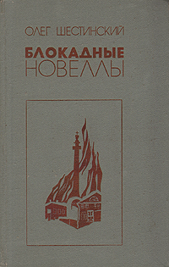Книгу известного советского писателя Олега Шестинского составили рассказы о людях родной земли, прошедших нелегкие испытания. Нравственное становление подростков, переживших суровые дни блокады Ленинграда, характеры наших современников, чистые и правдивые образы русского человека встают перед читателем во всей жизненной достоверности.

ДОКУМЕНТАЛЬНАЯ ЛИТЕРАТУРА. ПУБЛИЦИСТИКА:
Адамович, А. Блокадная книга / А. Адамович, Д.А. Гранин. - 5-е изд., испр. и доп. - Ленинград : Лениздат, 1989. - 526 c. : ил.
Знаменитая книга о блокадном Ленинграде написана с соавторстве Даниилом Граниным и Алесем Адамовичем основана на подлинных материалах - документах, письмах, воспоминаниях ленинградцев, переживших блокаду, и повествует о мужестве защитников города, о героических и трагических днях обороны Ленинграда...
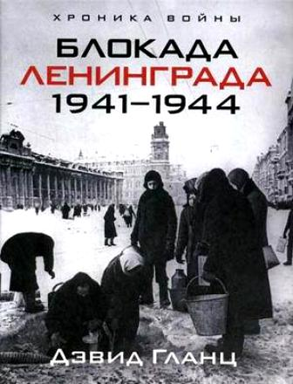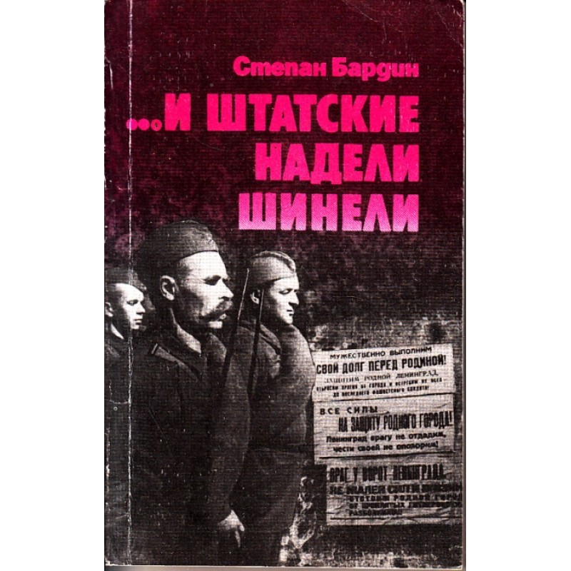Бардин, С.М. ... И штатские надели шинели : рассказ ополченца второй дивизии народного ополчения / С.М. БАРДИН. - 3-е изд. - Ленинград : Лениздат, 1984. - 286 с. Эта книга - еще один документ о героической эпопее Ленинграда в годы Великой Отечественной войны. Автор - участник событий - рассказывает о Второй дивизии народного ополчения, сформированной на Московской заставе, о людях, сугубо штатских, которые добровольно ушли на фронт, стали закаленными бойцами, создали оборонительный заслон от Финского залива до Пулковских высот и вместе с другими ополченцами помогли кадровым частям и соединениям Советской Армии отстоять родной город. Многие страницы книги показывают жизнь Ленинграда в это суровое время, сообщают новые факты величайшего мужества ленинградцев, стойко перенесших все тяготы 900-дневной блокады.
Гланц, Д. Блокада Ленинграда. 1941—1944 / Д. Гланц ; Пер. с англ. Е.В. Ламановой. - Москва : Центрполиграф, 2009. - 221 с.
Дэвид Гланц, крупнейший в мире специалист по истории Красной армии, подробно и убедительно рассказывает об одном из самых трагических событий Второй мировой войны - блокаде Ленинграда. Повествование основано на материалах секретных архивов бывших противников. Книга содержит подробный анализ боевых действий и схемы, на которых детально воспроизведено передвижение советских и немецких войск под Ленинградом в периоде 1941 по 1944 год. Даётся сравнительная характеристика состава войсковых соединений противоборствующих сторон, приводятся данные о потерях среди военных и мирного населения. Полноту и достоверность трагической картине придают редкие фотографии тех времен.

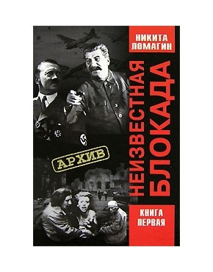Ломагин, Н.А. Неизвестная блокада : в 2 кн. / Н.А. Ломагин. - Санкт-Петербург : Нева, 2002. - (Архив)
Кн. 1. Неизвестная блокада. - 447 с.
Кн. 2. Неизвестная блокада : документы, приложения. - 480 с.
В книге "Неизвестная блокада" на основе документов партийных органов, спецсообщений УНКВД, многочисленных дневников, писем и воспоминаний изложены малоизвестные вопросы блокады Ленинграда. Все ли возможное делали Сталин и его ближайшее окружение для помощи Ленинграду? Публикуемые документы проливают свет на деятельность Смольного в критические для города месяцы и по-новому освещают развитие ситуации в конце августа - начале сентября 1941 г.

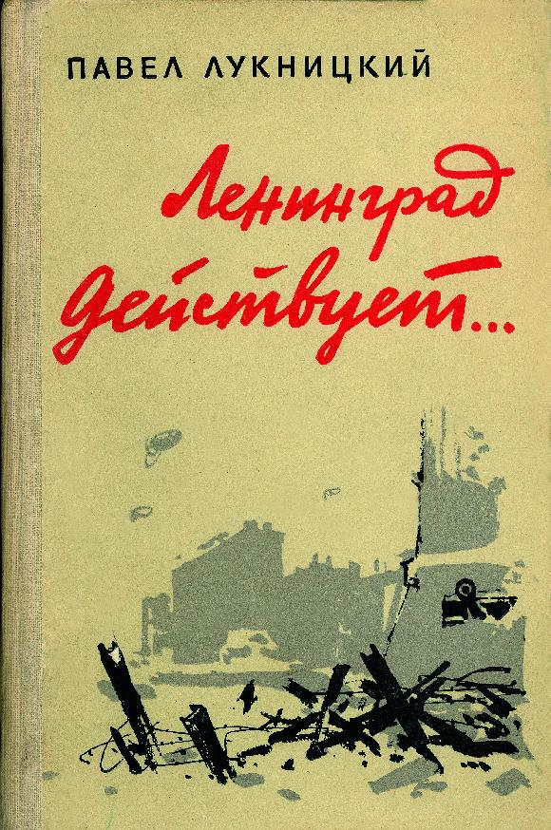Лукницкий, П.Н. Ленинград действует... : фронтовой дневник : в 3-х кн. / П.Н. Лукницкий. - изд. 2-е. - Москва : Советский писатель, 1971.
Кн. 1 : Первый год войны. - 680 с.
Кн. 2 : Второй год войны. - 600 с.
Кн. 3 : Третий год войны. - 582 с.
В годы Отечественной войны писатель Павел Лукницкий был специальным военным корреспондентом ТАСС по Ленинградскому и Волховскому фронтам. В течение всех девятисот дней блокады Ленинграда и до полного освобождения Ленинградской области от оккупантов, постоянно участвуя в жизни города-героя и во многих боевых операциях - сначала при активной обороне, а потом в наступлении, - писатель систематически, ежедневно вел подробные дневниковые записи, которые и составили ныне три книги эпопеи «Ленинград действует...». В них дана широкая картина гигантской битвы, жизни и быта героических защитников Ленинграда. Содержание эпопеи составляют только подлинные факты.
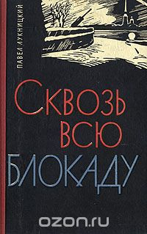
Лукницкий, П.Н. Сквозь всю блокаду / П.Н. Лукницкий. - Ленинград : Лениздат, 1988. - 720 с.
Дневник военного корреспондента повествует о мужестве и героизме защитников Ленинграда в годы Великой Отечественной воины. В основу книги положены подлинные события и факты битвы за город на Неве. Нa зaщиту колыбели революции вместе с ленингрaдцaми поднялaсь вся стрaнa - поднялaсь, чтобы дaть бой врaгу, объявившему миру, что он сотрет город Ленинa с лицa земли. Настало время яростной борьбы, которaя продолжaлaсь 900 дней и зaкончилaсь полным рaзгромом гитлеровских aрмий.

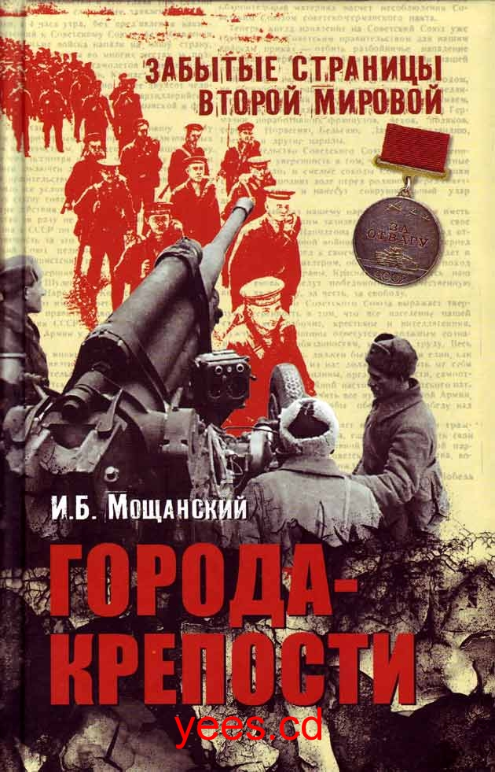Мощанский, И.Б. Города-крепости / И.Б. Мощанский. - Москва : Вече, 2009. - 221 с. - (Забытые страницы Второй мировой)
Книга известного военного историка И.Б. Мощанского посвящена трем достаточно драматическим эпизодам Второй мировой войны: обороне Одессы осенью 1941 г., прорыву блокады Ленинграда в январе 1943 г. и штурму Будапешта - столицы последнего союзника нацистов в Европе.
Все три главы представленного труда связаны с историей окруженных и блокированных городов, которые стали ареной бескомпромиссной борьбы противоборствующих сторон.
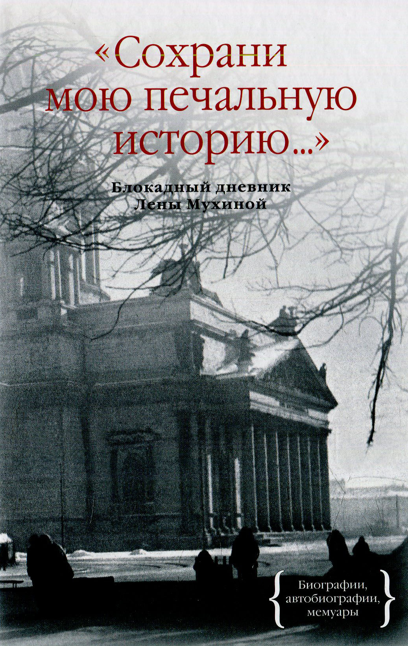
Мухина, Е.В. «...Сохрани мою печальную историю...» : блокадный дневник Лены Мухиной / [вступ. ст. С.В. Ярова ; подгот. дневника к публ. и коммент. : В.М. Ковальчук и др.]. - Москва : КоЛибри, 2015. - 381 с. : ил. - (Биографии, автобиографии, мемуары)
Мы знаем «взрослые» свидетельства чудовищного, до конца не изученного явления, которое называется Ленинградской блокадой, но «детских» свидетельств мало. И вот теперь - дневник Лены Мухиной. В самое страшное, смертное время, когда стремительно рушились нормы морали, когда гибель близких стала обыденностью, Лена внимательно фиксирует приметы блокадного быта, пытается осмыслить свои поступки и душевные движения. В начале блокадной зимы Лена мечтала написать вместе с подругой книгу, «которую хотелось бы прочесть, но которой, к сожалению, не существует». Эта книга - существует. И является свидетельством того, что в самое бесчеловечное время люди пытались сохранить свою человеческую сущность. Именно это сегодня дарит нам надежду.

Подготовил: ведущий библиотекарь ОО ЦБ,
Я.В. Гонтарева

